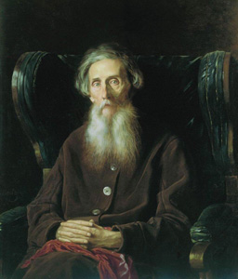  Василий Перов.  Портрет писателя Владимира Ивановича Даля.  1872. Холст, масло.  Третьяковская Галерея, Москва, Россия.  - Инициатива празднования  - 22 ноября Дня Словарей и Энциклопедий принадлежит филологу и философу Михаилу Наумовичу Эпштейну. В своей рассылке «Дар слова. Еженедельный лексикон Михаила Эпштейна» учёный пишет: «Почему именно 22 ноября стоит отмечать День Словарей и Энциклопедий? Это день рождения В. И. Даля (1801 - 1872), создателя "Толкового словаря живого великорусского языка". Словарь - это не просто книга, он собой завершает и одновременно предвосхищает множество книг, он подводит итог развитию языка и прокладывает ему пути в будущее. Словари заслуживают своего праздника, и в России нет для этого более подходящей даты, чем день рождения Даля. |  |  | Словарь – это….  словарь — книга, содержащая собрание слов (или морфем, словосочетаний, идиом и т. д.), расположенных по определённому принципу, и дающая сведения об их значениях, употреблении, происхождении, переводе на другой язык и т. п. (лингвистические словари) или информацию о понятиях и предметах, ими обозначаемых, о деятелях в каких-либо областях науки, культуры и др.;  словарь — сборник слов, речений какого-либо языка, с толкованием или с переводом. Словари бывают общие и частные, обиходные и научные;  словарь — собрание слов (обычно в алфавитном порядке), устойчивых выражений с пояснениями, толкованиями или с переводом на другой язык;  словарь — книга, содержащая перечень слов, обычно с пояснениями, толкованиями или переводом на другой язык;  словарь — книга, содержащая перечень слов, расположенных по тому или иному принципу (например, по алфавиту), с теми или иными объяснениями;  словарь — это вселенная в алфавитном порядке. |  |  | День словаря 22 ноября  МБОУ Тогучинского района «Коуракская средняя школа им.А.Я.Михайлова» 2015 год

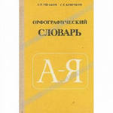  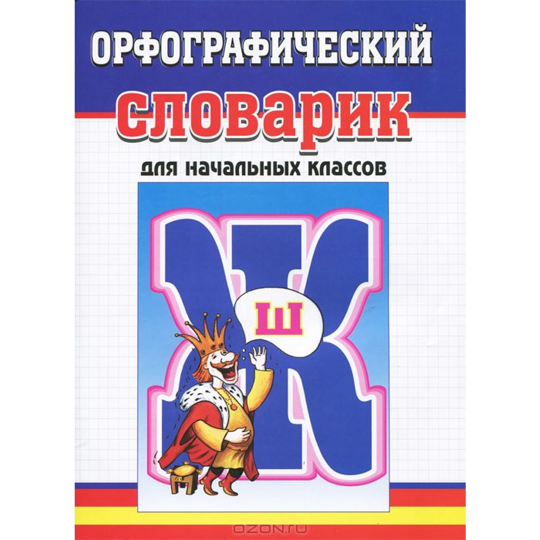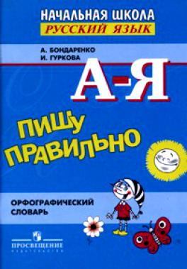Орфографический словарь русского языка. Дает признанное правильным написание слова, с ударением, часто с указанием «трудных» окончаний падежей.  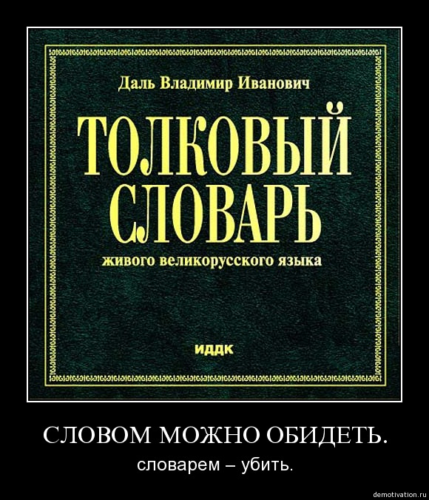  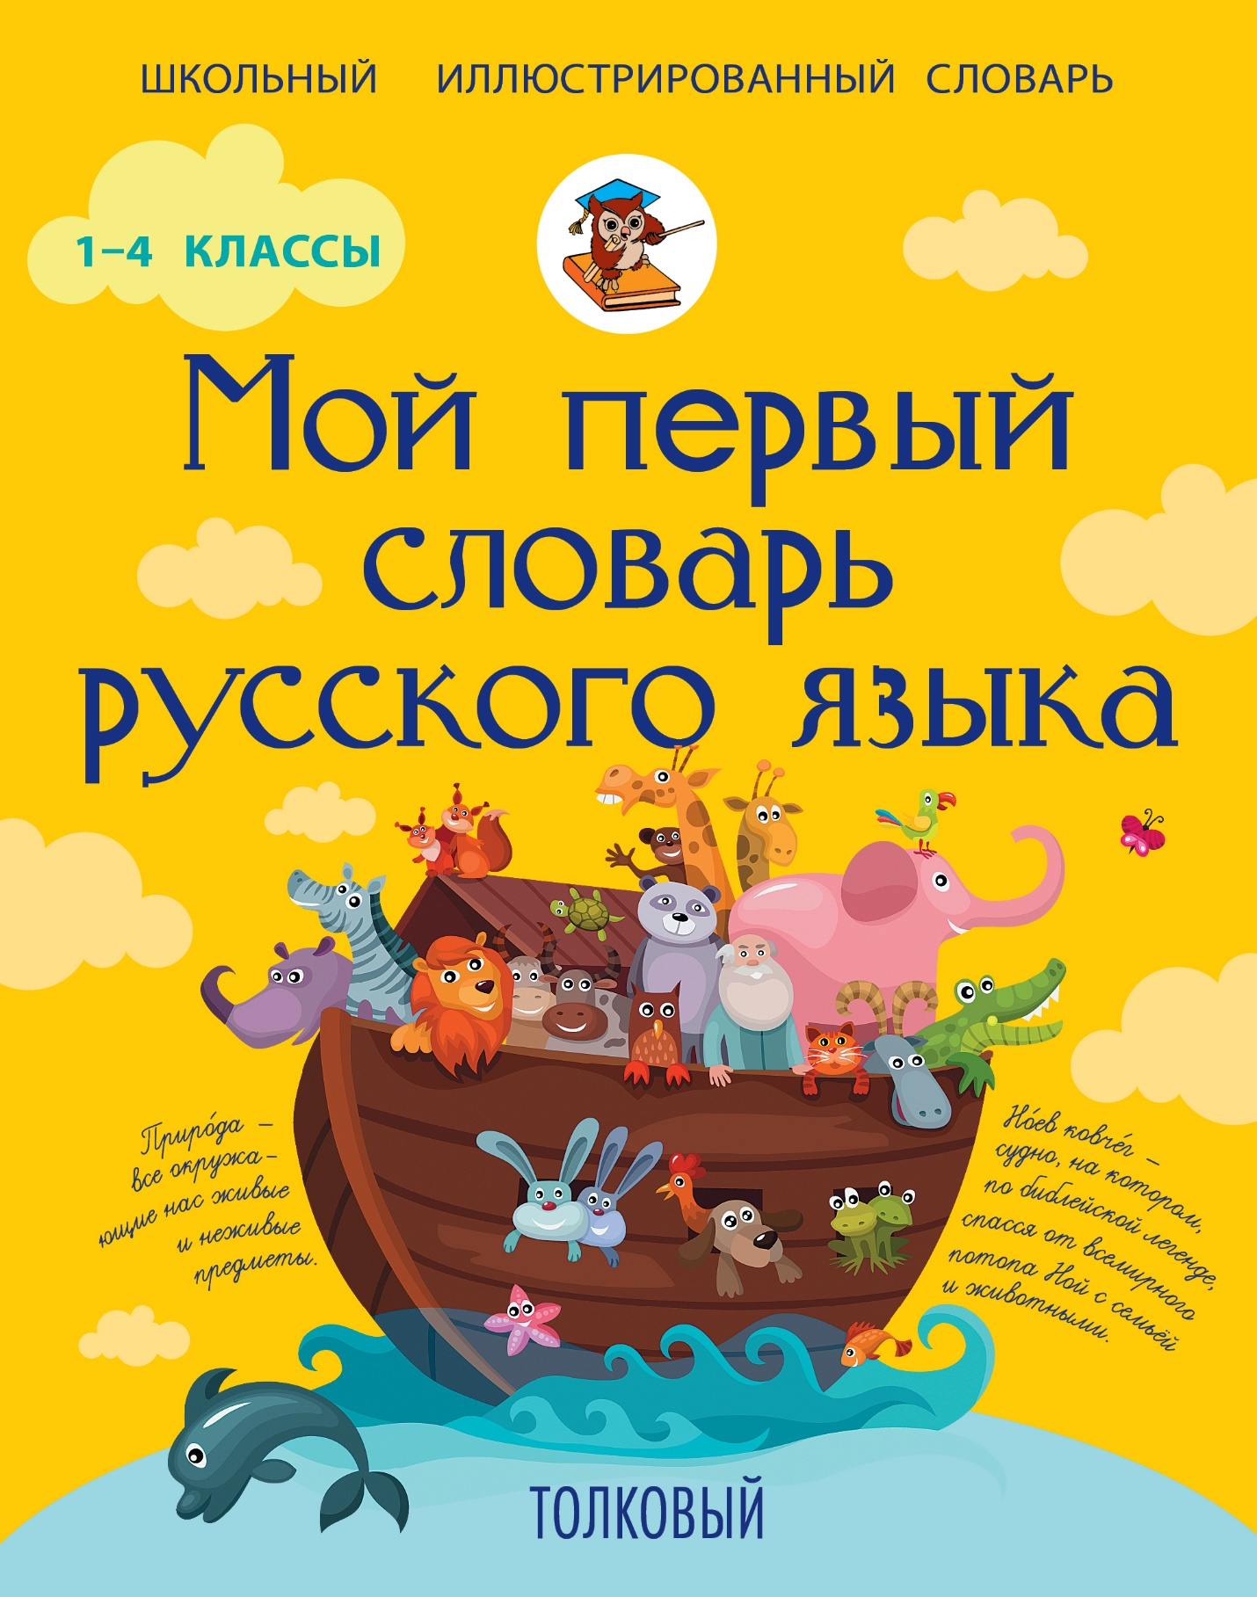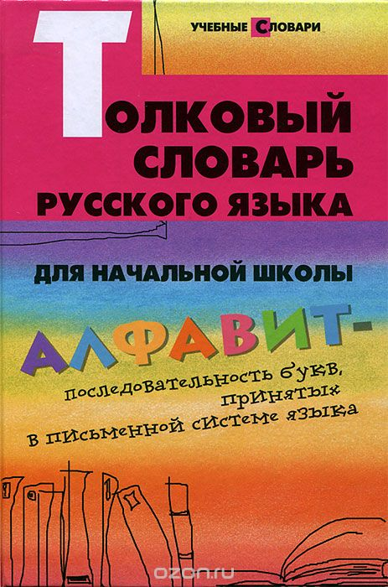  Толковый словарь русского языка. В этом словаре дается краткое толкование слов и примеры их употребления  Фразеологический словарь русского языка. Он отражает национальную специфику языка, его самобытность, служит повышению речевой культуры.  Словарь сочетаемости слов русского языка. Способствует точности выражения мыслей.  Словарь трудностей русского языка. Описывает наиболее распространенные затруднения в практике устной и письменной речи многих людей. |  |  | Словарь эпитетов русского литературного языка. Это слова, обладающие выразительностью, создающие живое представление о предмете.  Словарь синонимов русского языка. Он помогает выбрать наиболее удачное слово или словосочетание из близких по значению для более точного выражения мысли.  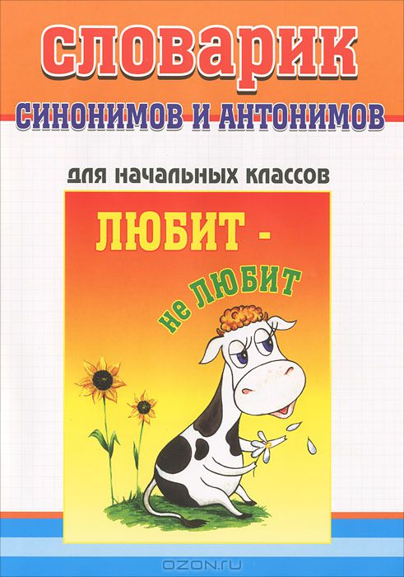  Словарь антонимов русского языка. К каждому слову приводятся слова, противоположные по значению и синонимы к этим противоположным словам.  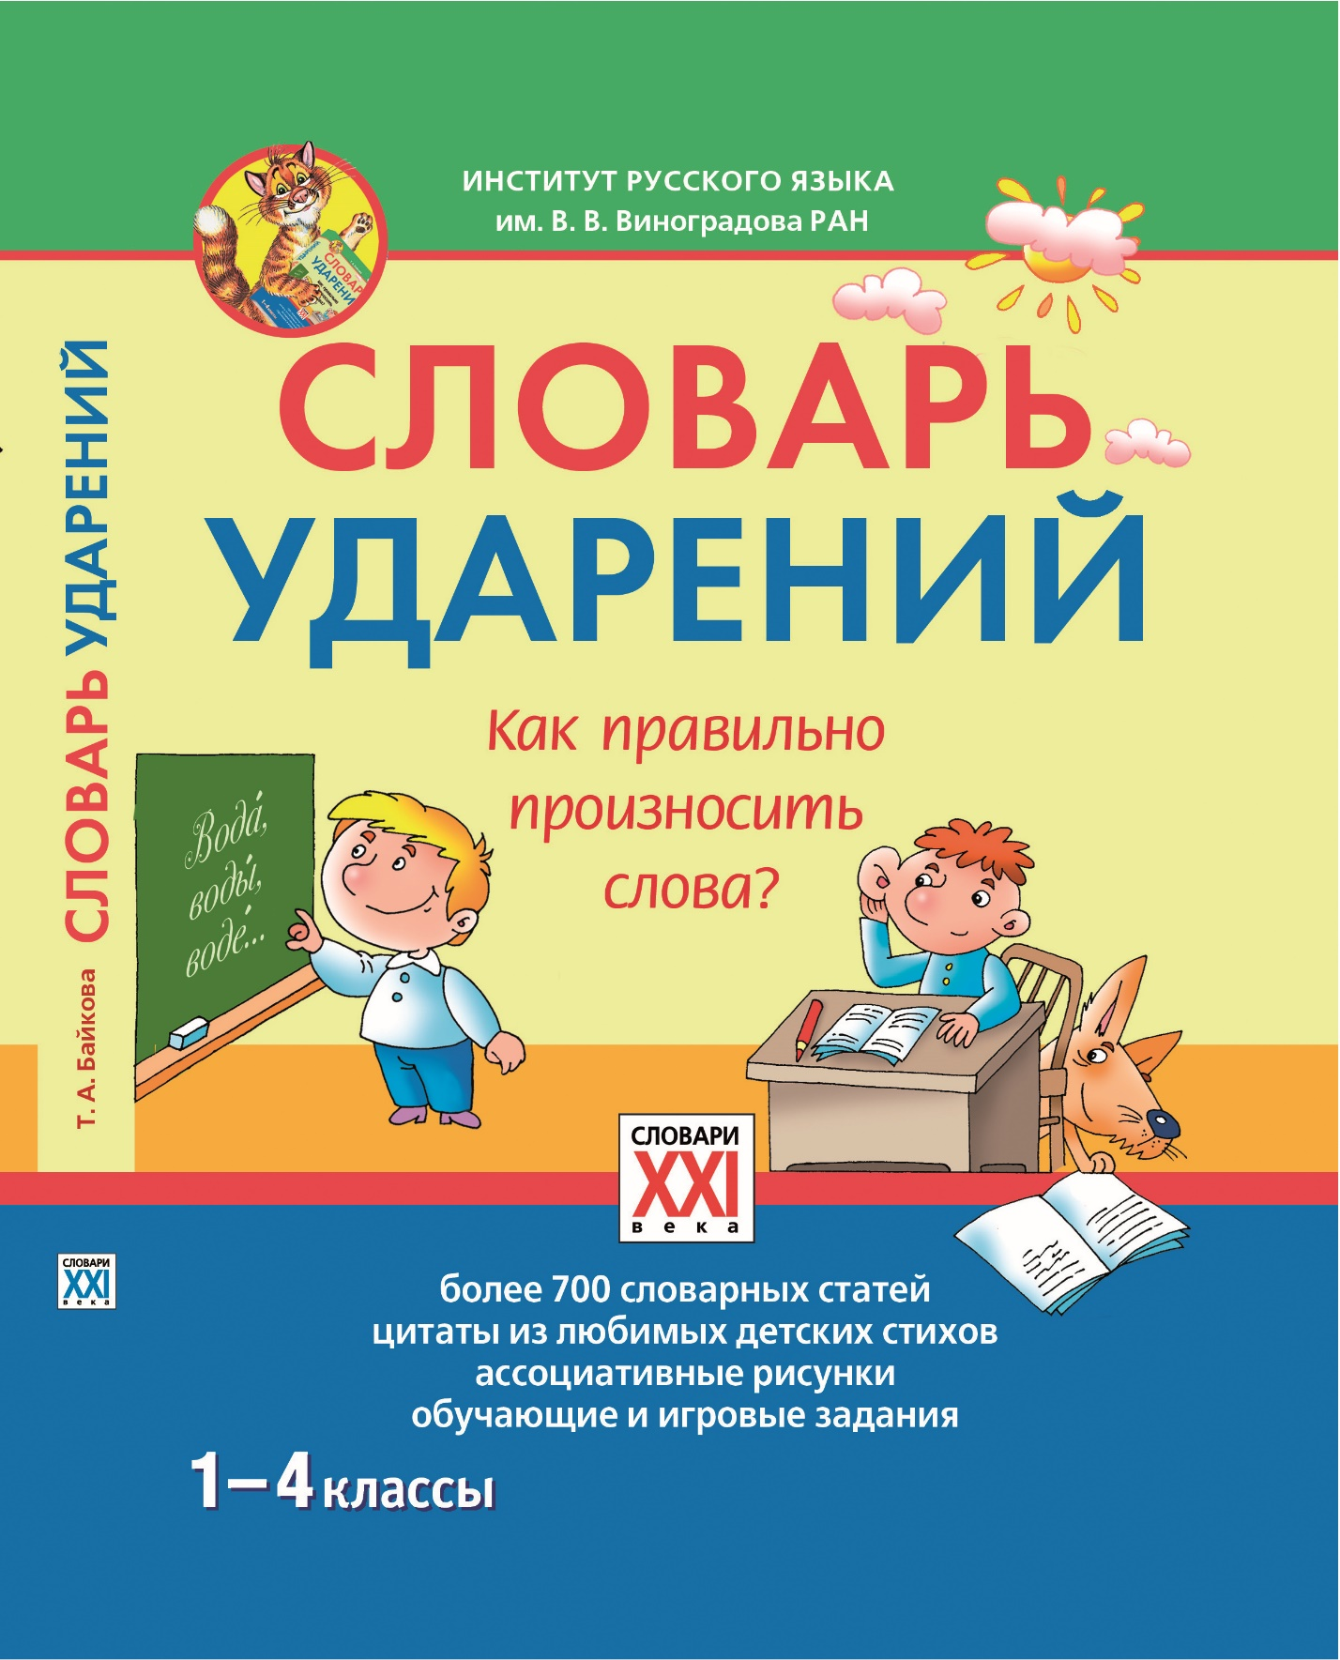  Словарь ударений. Применим больше для устной речи.  Словарь сокращений русского языка. Включает наиболее часто встречающиеся в письменной и устной речи сокращения и буквенные аббревиатуры.  Прописная или строчная? Помогает при написании отдельных слов или словосочетаний.  "Не скромничайте! Представьте себя с лучшей стороны! Здесь самое подходящее место для хвалебных отзывов".  Получите нужный результат  Можно легко изменить вид этого буклета с помощью коллекций "Темы", "Цвета" и "Шрифты" на вкладке "Дизайн".  У вас есть фирменные цвета или шрифты?  Никаких проблем! Просто добавьте их в коллекции "Темы", "Цвета" и "Шрифты". |  |  | 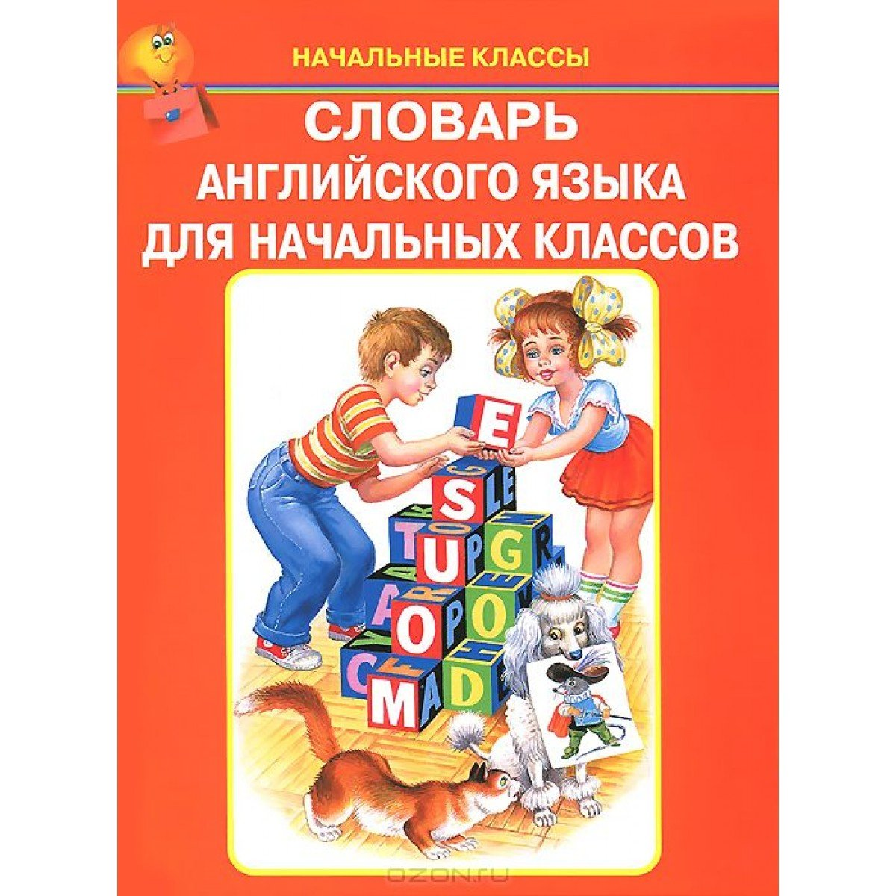  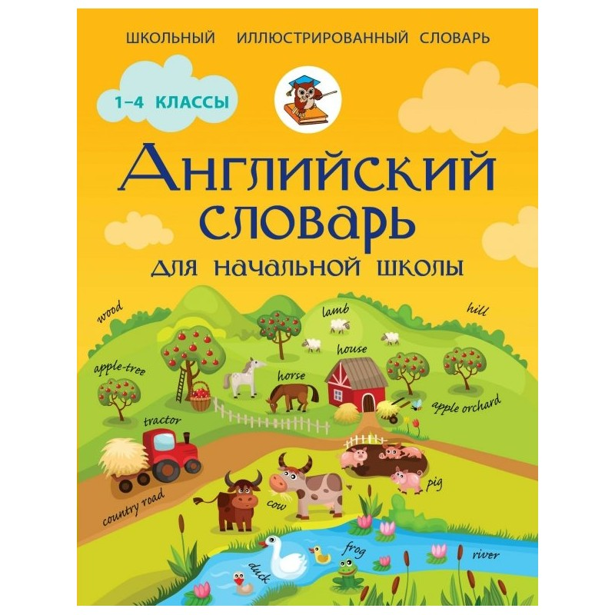  Двуязычные словари. Эти словари ориентированы на перевод и толкование лексики иностранных языков.  Слитно или раздельно? Посвящен одному из самых трудных вопросов – слитному, раздельному или дефисному написанию слов.  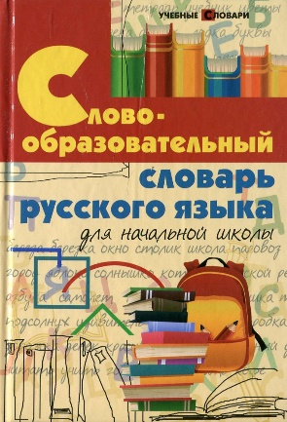  Словарь иностранных слов. Объясняет слова иностранного происхождения, входящие в русский язык.  Словообразовательный словарь. С его помощью можно легко разобрать слово по составу, узнать, как слово образовалось.    «Язык народа, бесспорно, главнейший и неисчерпаемый родник наш»  В.И.Даль  (В. Даль)

